DOSSIER A
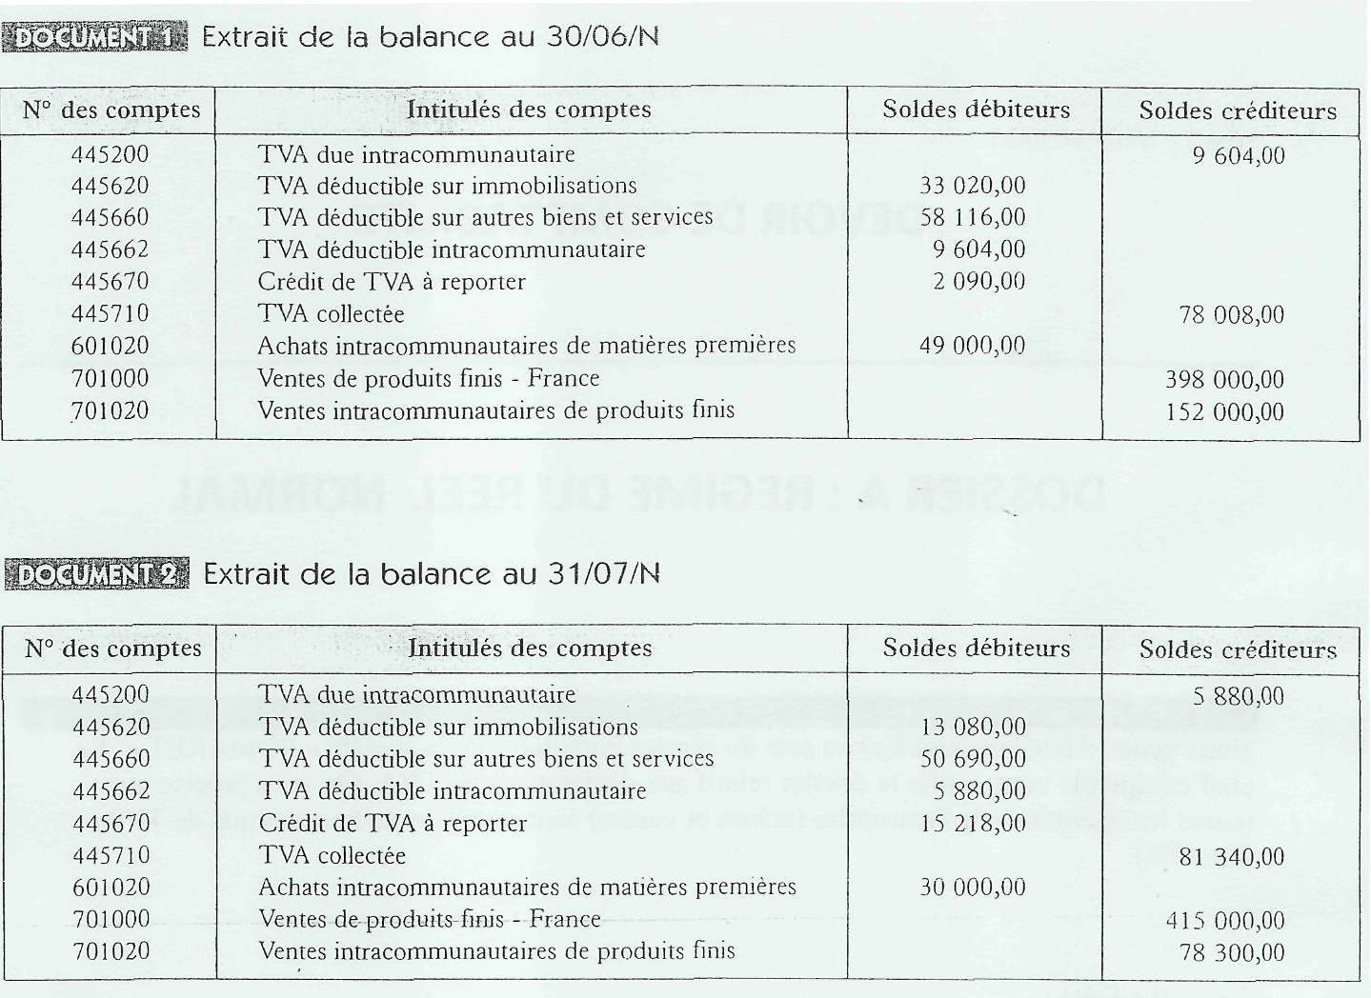
Bordereau de saisie
Date | Libellé | Compte | Débit | Crédit

